COMUNICATO STAMPA
CORONAVIRUS: +61% DI CONTAGI SETTIMANALI,
MA ANCORA IN DISCESA RICOVERI E DECESSI
VACCINI: PRIME DOSI A PICCO, IN UN MESE -73%
VARIANTE DELTA: A RISCHIO 2,2 MILIONI DI OVER 60 SENZA VACCINO E 2,5 MILIONI CON UNA SOLA DOSE
GREEN PASS: MODELLO FRANCESE INAPPLICABILE A BREVE TERMINE
IL MONITORAGGIO DELLA FONDAZIONE GIMBE, NELLA SETTIMANA 7-13 LUGLIO, RILEVA UN NETTO INCREMENTO DEI NUOVI CASI (+61,4%) PERALTRO SOTTOSTIMATI PER IL CALO DEI TAMPONI. SCENDONO ANCORA RICOVERI (-11,3%), TERAPIE INTENSIVE (-16%) E DECESSI (-35,8%). GRANDI INCOGNITE SUL FRONTE VACCINALE: CON LA VENTILATA USCITA DI SCENA DEI VACCINI A VETTORE ADENOVIRALE E IL FLOP DI CUREVAC, NEL 3° TRIMESTRE RISCHIAMO DI POTER CONTARE SOLO SU 45,5 MILIONI DI DOSI DI VACCINI A MRNA, LA METÀ DI QUELLE PREVENTIVATE. A FRONTE DELL’AVANZATA DELLA VARIANTE DELTA PREOCCUPANO LA PERSISTENTE ESITAZIONE VACCINALE DI OLTRE 2,2 MILIONI DI OVER 60, LA CARENZA DI DOSI CHE IMPONE ALLE REGIONI A CONTINUI STOP&GO DELLE AGENDE E IL DRASTICO CALO DELLE PRIME SOMMINISTRAZIONI.
15 luglio 2021 - Fondazione GIMBE, Bologna
Il monitoraggio indipendente della Fondazione GIMBE rileva nella settimana 7-13 luglio 2021, rispetto alla precedente, un incremento del 61,4% di nuovi casi (8.989 vs 5.571) (figura 1); si confermano invece in calo i decessi (104 vs 162) (figura 2), i casi attualmente positivi (40.649 vs 42.579), le persone in isolamento domiciliare (39.364 vs 41.121), i ricoveri con sintomi (1.128 vs 1.271) e le terapie intensive (157 vs 187) (figura 3). In dettaglio, rispetto alla settimana precedente, si registrano le seguenti variazioni:
- Decessi: 104 (-35,8%)
- Terapia intensiva: -30 (-16%)
- Ricoverati con sintomi: -143 (-11,3%)
- Isolamento domiciliare: -1.757 (-4,3%)
- Nuovi casi: 8.989 (61,4%)
- Casi attualmente positivi: -1.930 (-4,5%)
«Sul fronte dei nuovi casi – dichiara Nino Cartabellotta, Presidente della Fondazione GIMBE – si registra un netto incremento settimanale, peraltro sottostimato da un’attività di testing in continuo calo, che rende impossibile un tracciamento adeguato dei contatti». Dall’inizio di maggio il numero di persone testate settimanalmente si è infatti progressivamente ridotto del 56,3%, passando da 662.549 a 289.869 (figura 4). Nella settimana 7-13 luglio in tutte le Regioni, ad eccezione di Basilicata e Valle D’Aosta, si rileva un incremento percentuale dei nuovi casi rispetto alla settimana precedente per la progressiva diffusione della variante delta (tabella). I decessi continuano invece a scendere, attestandosi nell’ultima settimana a 104 con una media di 15 al giorno rispetto ai 24 della settimana precedente.
«Il trend dei pazienti ospedalizzati – afferma Renata Gili, responsabile Ricerca sui Servizi Sanitari della Fondazione GIMBE – prosegue la sua discesa sia in area medica che in terapia intensiva, dove l’occupazione di posti letto da parte dei pazienti COVID si attesta al 2%». Tutte le Regioni registrano valori inferiori al 10% per l’area medica e al 5% per le terapie intensive nelle quali sono 7 le Regioni che non contano pazienti COVID. «Gli ingressi giornalieri in terapia intensiva – spiega Marco Mosti, Direttore Operativo della Fondazione GIMBE – in calo da oltre 3 mesi, nell’ultima settimana hanno registrato un lieve incremento con la media mobile a 7 giorni che è di 7 ingressi/die rispetto ai 5 della settimana precedente» (figura 5).
Vaccini: forniture. Al 14 luglio (aggiornamento ore 6.12) sono state consegnate 63.659.024 dosi (figura 6). Al momento è impossibile fare previsioni per il 3° trimestre visto che l’ultimo aggiornamento del piano delle forniture risale allo scorso 23 aprile e, in assenza di un consuntivo ufficiale, non è noto se le 15,2 milioni di dosi non consegnate nel 2° trimestre saranno recuperate o meno nei prossimi mesi. Inoltre, le stime di oltre 94 milioni di dosi per il terzo trimestre non sono realistiche in quanto includono 6,64 milioni di dosi del vaccino di CureVac che non ha superato i test clinici e 42 milioni di dosi di vaccini a vettore adenovirale per i quali è stata ventilata la sospensione delle consegne per mancato utilizzo da parte delle Regioni. In altri termini, nel 3° trimestre potremmo disporre solo di 45,5 milioni di dosi di vaccini a mRNA (figura 7).
Vaccini: somministrazioni. Al 14 luglio (aggiornamento ore 6.12), il 60,8% della popolazione (n. 36.042.675) ha ricevuto almeno una dose di vaccino (+719.235 rispetto alla settimana precedente) e il 41,9% (n. 24.801.699) ha completato il ciclo vaccinale (+3.208.392 rispetto alla settimana precedente) (figura 8). Stabile nell’ultima settimana il numero di somministrazioni (n. 3.758.700) (figura 9), con una media mobile a 7 giorni di 543.873 inoculazioni/die (figura 10). Un numero di somministrazioni che, nonostante oltre 4,8 milioni di dosi “in frigo”, rimane stabile sia per la crescente diffidenza degli over 60 verso i vaccini a vettore adenovirale (2,7 milioni di dosi disponibili), sia per la necessità di accantonare oltre 2,16 milioni di dosi di vaccini a mRNA per i richiami, viste le incertezze sulle forniture che impongono alle Regioni continui stop & go delle agende. «In questo scenario – spiega Mosti – la percentuale di prime dosi sul totale delle dosi somministrate è in progressiva riduzione da 4 settimane consecutive: dalle 2.955.191 prime dosi della settimana 7-13 giugno (74% del totale) si è passati alle 809.518 della settimana 5-11 luglio (22% del totale), con un calo del 73% (figura 11).
Vaccini: copertura degli over 60. L’87,6% ha ricevuto almeno una dose di vaccino, con un incremento settimanale irrisorio a livello nazionale (+0,4%) e nette differenze regionali: mentre Puglia, Umbria e Lazio hanno superato il 90%, la Sicilia è ferma al 78,1%. In dettaglio:
- Over 80: degli oltre 4,4 milioni, 4.073.553 (90,9%) hanno completato il ciclo vaccinale e 149.191 (3,3%) hanno ricevuto solo la prima dose (figura 12).
- Fascia 70-79 anni: degli oltre 5,9 milioni, 4.468.306 (74,9%) hanno completato il ciclo vaccinale e 805.770 (13,5%) hanno ricevuto solo la prima dose (figura 13).
- Fascia 60-69 anni: degli oltre 7,3 milioni, 4.571.634 (61,4%) hanno completato il ciclo vaccinale e 1.593.861 (21,4%) hanno ricevuto solo la prima dose (figura 14).
Variante delta. Tenendo conto del progressivo aumento dei casi e della diffusione di questa variante che è destinata a diventare prevalente, nel nostro Paese il tallone d’Achille continua ad essere rappresentato dagli oltre 4,77 milioni di over 60 a rischio di malattia grave non coperti dalla doppia dose di vaccino (figura 15): di questi, 2,22 milioni (12,4%) non hanno ancora ricevuto nemmeno una dose di vaccino con rilevanti differenze regionali (dal 21,8% della Sicilia al 7,2% della Puglia) (figura 16), mentre 2,55 milioni (14,2%) devono completare il ciclo dopo la prima dose (1.856.129 con AstraZeneca, 596.190 con Pfizer-BioNTech, 96.503 con Moderna). «Il balzo in avanti rispetto ai 5,75 milioni di over 60 non adeguatamente protetti della scorsa settimana – puntualizza Gili – è quasi esclusivamente legato al completamento di cicli vaccinali: in altri termini, non cresce il numero di over 60 che ricevono la prima dose, segno di una persistente esitazione vaccinale in questa fascia di età». Peraltro, il trend di somministrazione delle prime dosi per fasce di età conferma l’appiattimento delle curve degli over 80 e delle fasce 70-79 e 60-69 e una flessione per tutte le altre classi d’età (figura 17), con notevoli differenze di copertura tra le varie classi anagrafiche (figura 18).
Scenari futuri. La gestione della pandemia non può prescindere da una revisione delle dinamiche della circolazione del SARS-CoV-2 e dell’impatto della COVID-19 sugli ospedali che tenga conto della diffusione della variante delta e delle criticità di fornitura e somministrazione dei vaccini. In sintesi:
- Circolazione del SARS-CoV-2: la progressiva diffusione della variante delta determinerà, come già avvenuto in altri paesi europei, un incremento del numero dei contagi, la cui entità potrebbe essere sottostimata dall’insufficiente attività di testing & tracing che caratterizza il nostro Paese.
- Impatto della COVID-19: l’incremento dei contagi determinerà un aumento di ospedalizzazioni e decessi, evidenti rispettivamente non prima di 2 e 4 settimane, la cui entità sarà inversamente proporzionale alla copertura vaccinale completa della popolazione, in particolare di over 60 e fragili. In altre parole, anche con una circolazione virale elevata, l’impatto dei contagi sui servizi sanitari sarà inferiore rispetto alle ondate precedenti.
- Disponibilità vaccini: con il progressivo “tramonto” dei vaccini a vettore adenovirale e il flop di CureVac, la campagna vaccinale potrà contare solo sui vaccini a mRNA che, secondo le ultime stime, nel terzo trimestre dovrebbero sfiorare quota 45,5 milioni di dosi.
- Somministrazione vaccini: il crollo del numero di prime dosi consegue sia alla necessità di completare i cicli vaccinali, sia alla riduzione delle consegne e all’uscita di scena dei vaccini a vettore virale, che ha imposto di fatto una frenata alle prenotazioni, sia all’esitazione vaccinale degli over 50, soprattutto nelle fasce 50-59 e 60-69 dove il numero delle prime dosi somministrate settimanalmente è in calo.
«Come già previsto tre settimane fa – conclude Cartabellotta – la strategia attendista per fronteggiare la circolazione della variante delta non ha funzionato e adesso è necessario arginare le conseguenze dell’aumento dei contagi accelerando la copertura vaccinale completa di over 60 e fragili. Se per limitare la circolazione del virus rimangono fondamentali i comportamenti virtuosi, l’utilizzo del green pass sul modello francese per l’accesso a bar, ristoranti e altre attività, seppur auspicabile è poco applicabile a breve termine per vari ostacoli che dovrebbero essere fronteggiati e rimossi. Innanzitutto l’indisponibilità di vaccini per tutti coloro che vorrebbero riceverli e la non gratuità dei tamponi in tutte le Regioni genera un rischio di discriminazione; in secondo luogo, servono strumenti e risorse per controlli serrati e sistematici; infine, manca una legge sull’obbligo vaccinale per chi svolge mansioni a contatto col pubblico. Last, but not least, è indispensabile rimettere al centro dell’agenda politica il tema scuole: in assenza dei mancati adeguamenti strutturali e organizzativi, infatti, per il prossimo anno scolastico c’è il rischio concreto di dovere ricorrere nuovamente alla didattica a distanza, considerato anche che il 75% circa della popolazione 12-19 ed oltre 216 mila persone impiegate nella scuola (14,8%) non hanno ancora ricevuto neppure una dose di vaccino».
Il monitoraggio GIMBE dell'epidemia di COVID-19 è disponibile a: https://coronavirus.gimbe.org
CONTATTI
Fondazione GIMBE
Via Amendola 2 - 40121 Bologna
Tel. 051 5883920 - Fax 051 4075774
E-mail: ufficio.stampa@gimbe.org
Figura 1
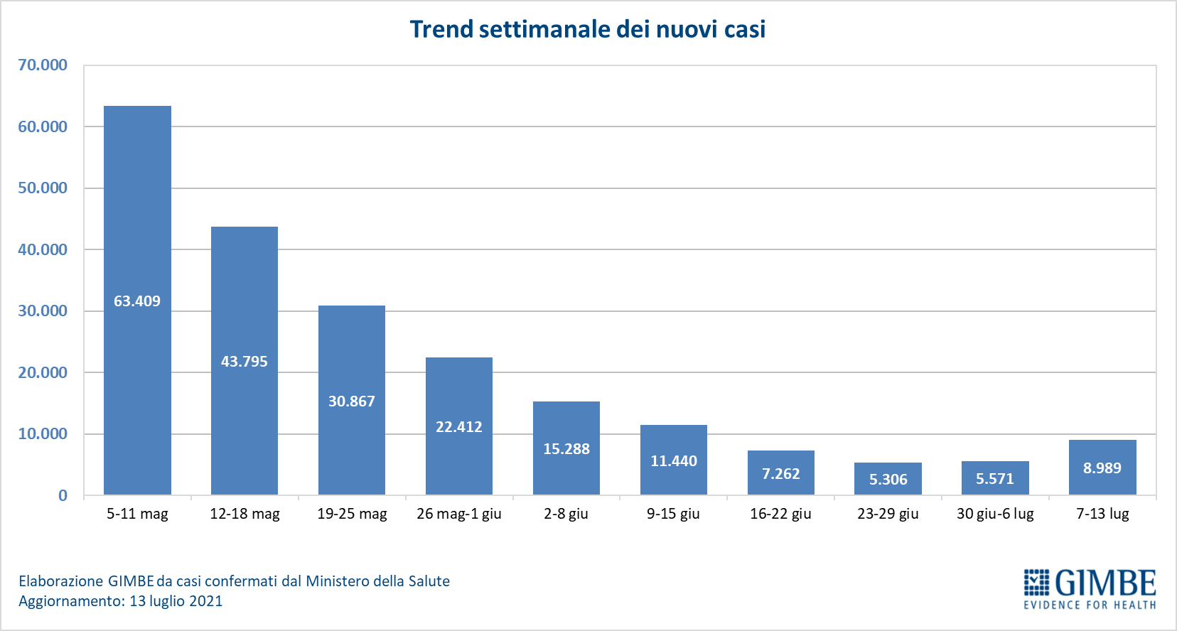
Figura 2
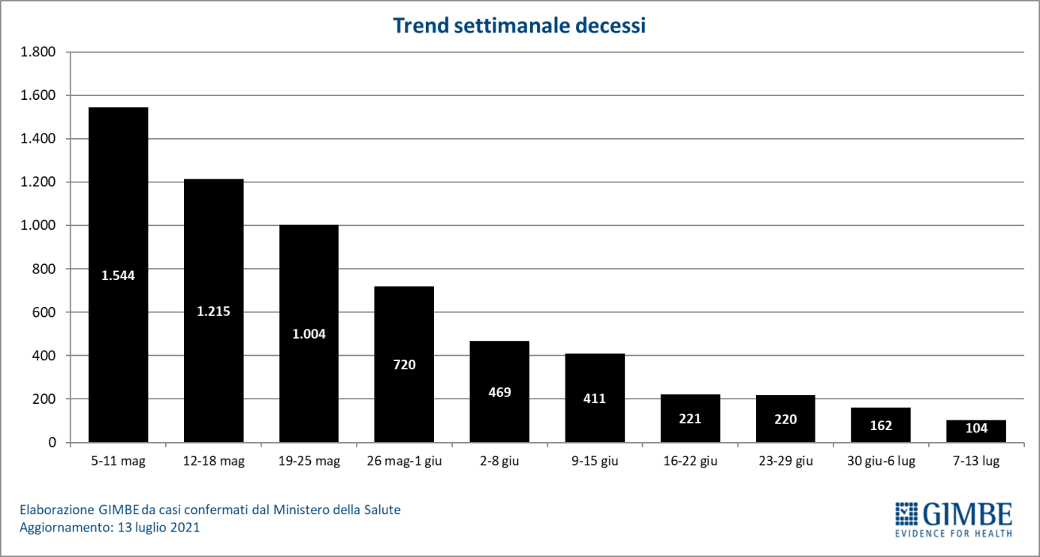

Figura 3
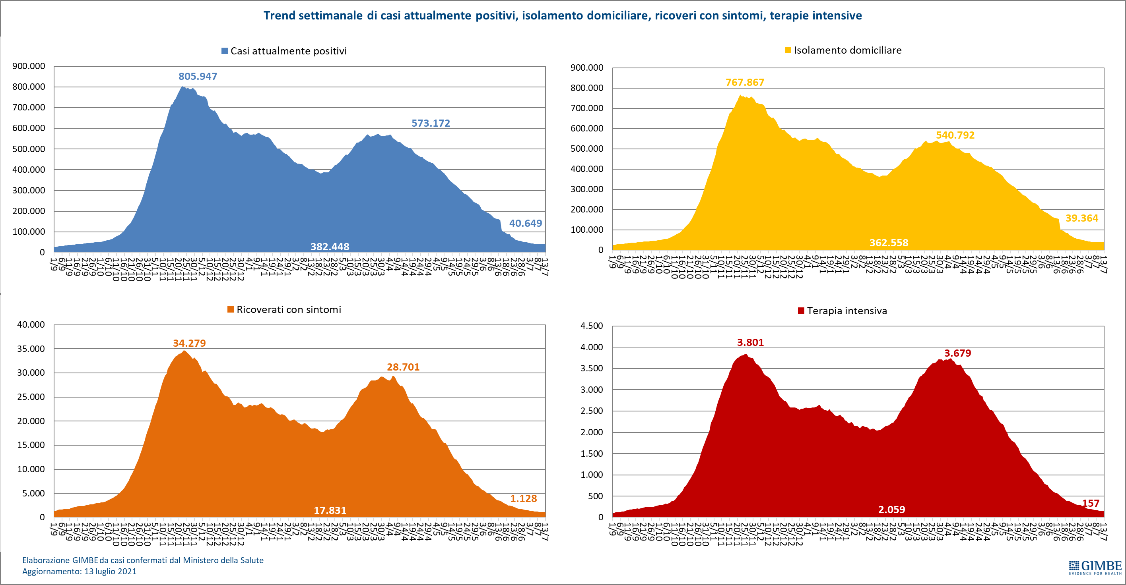

Figura 4
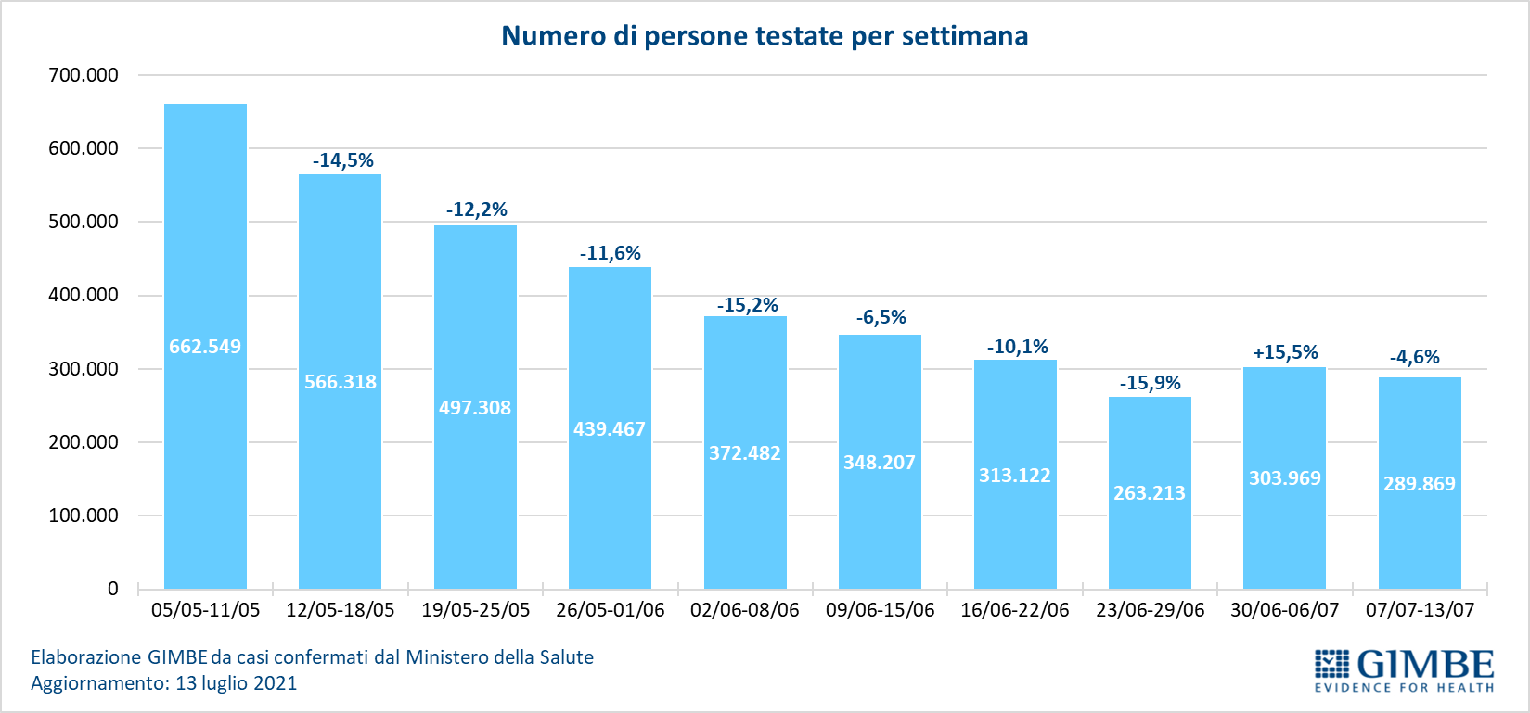

Figura 5
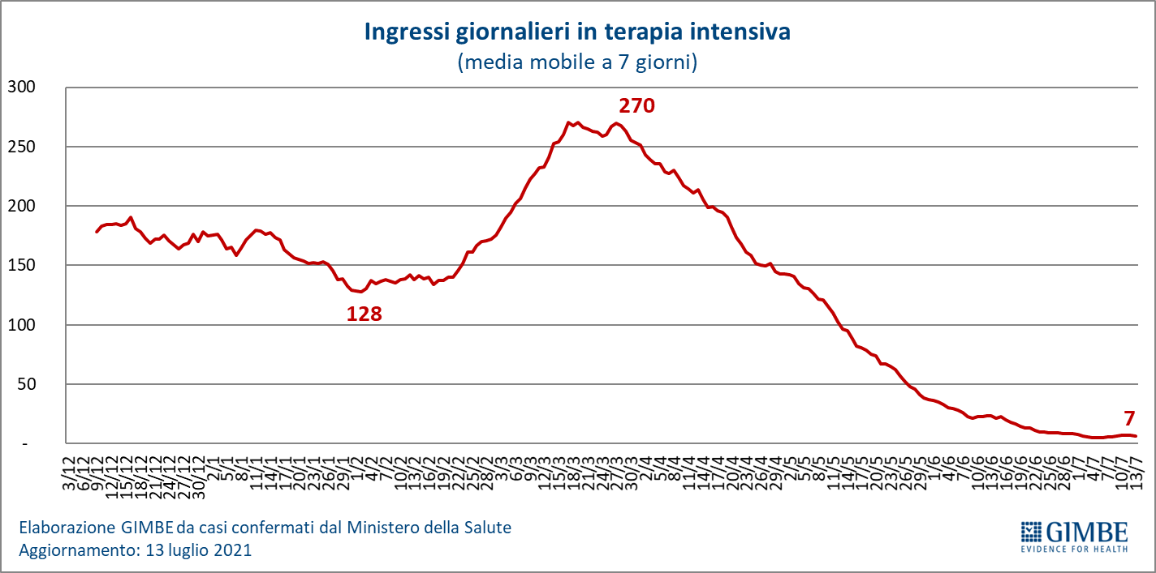

Figura 6
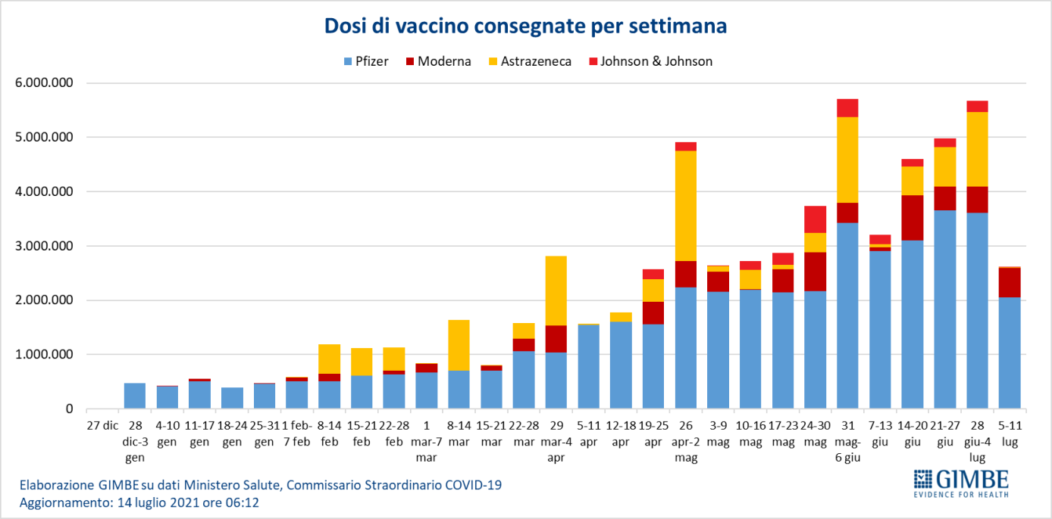

Figura 7
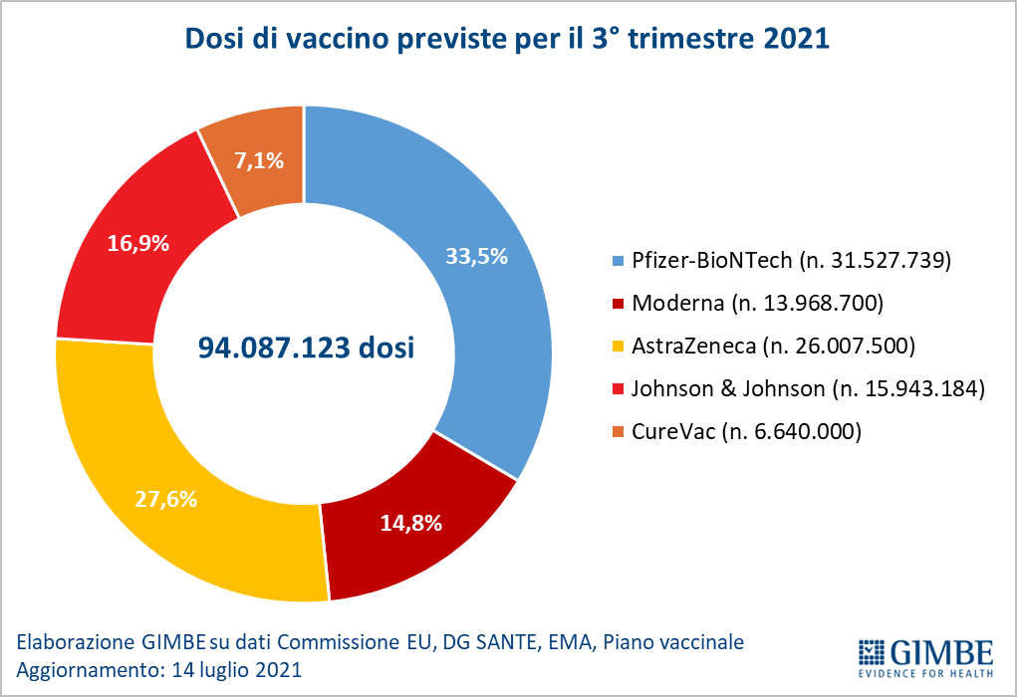

Figura 8
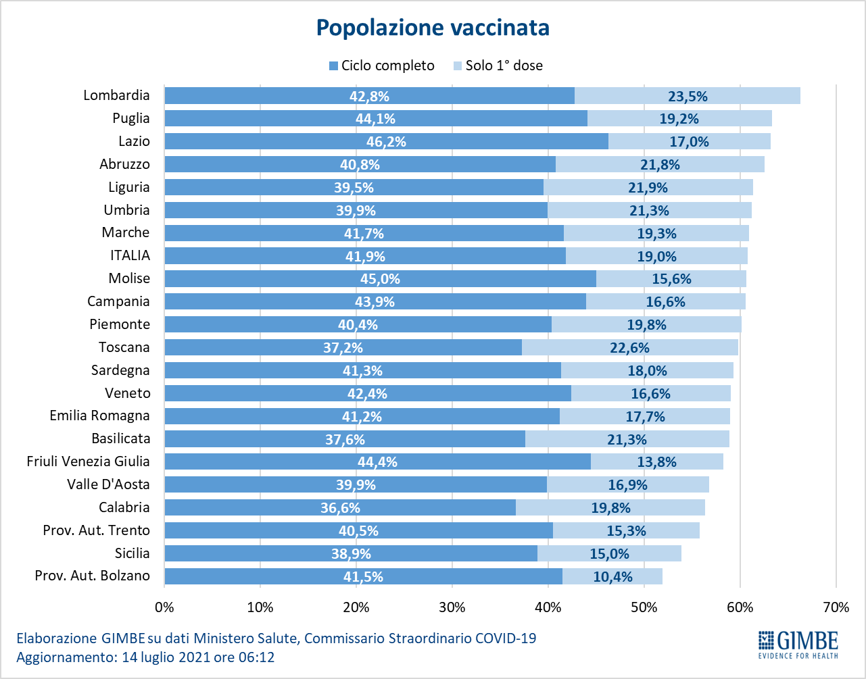

Figura 9
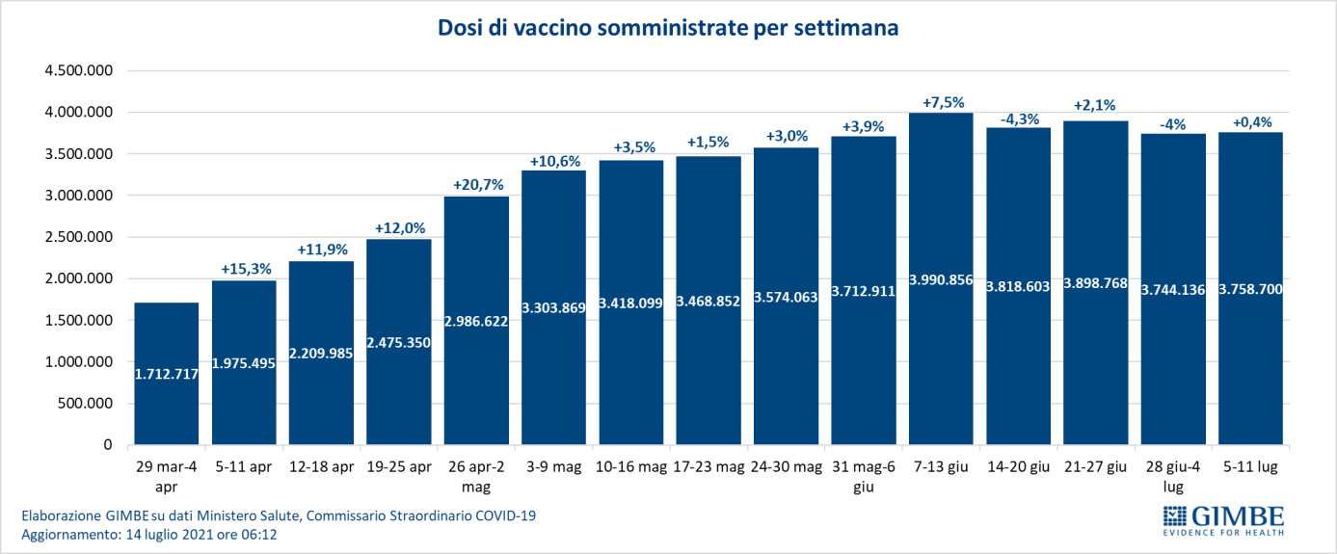

Figura 10
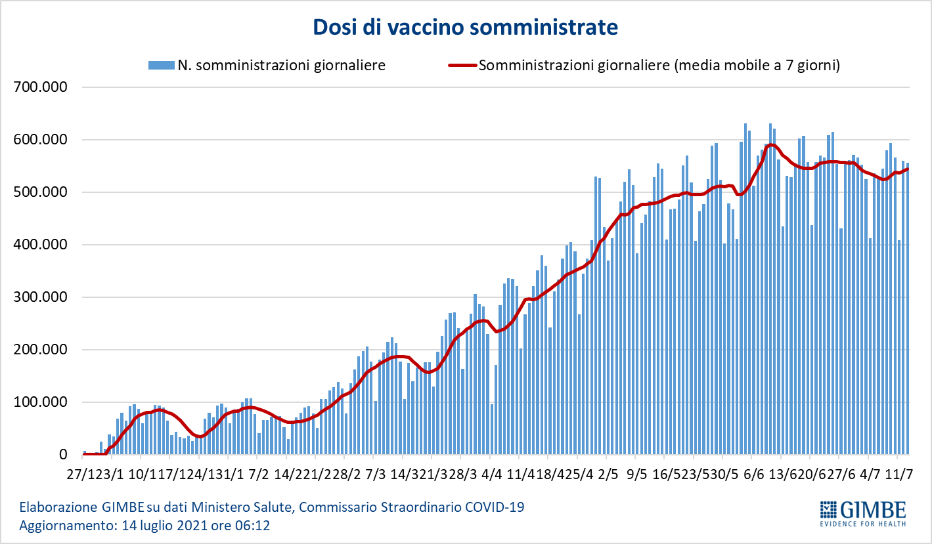

Figura 11
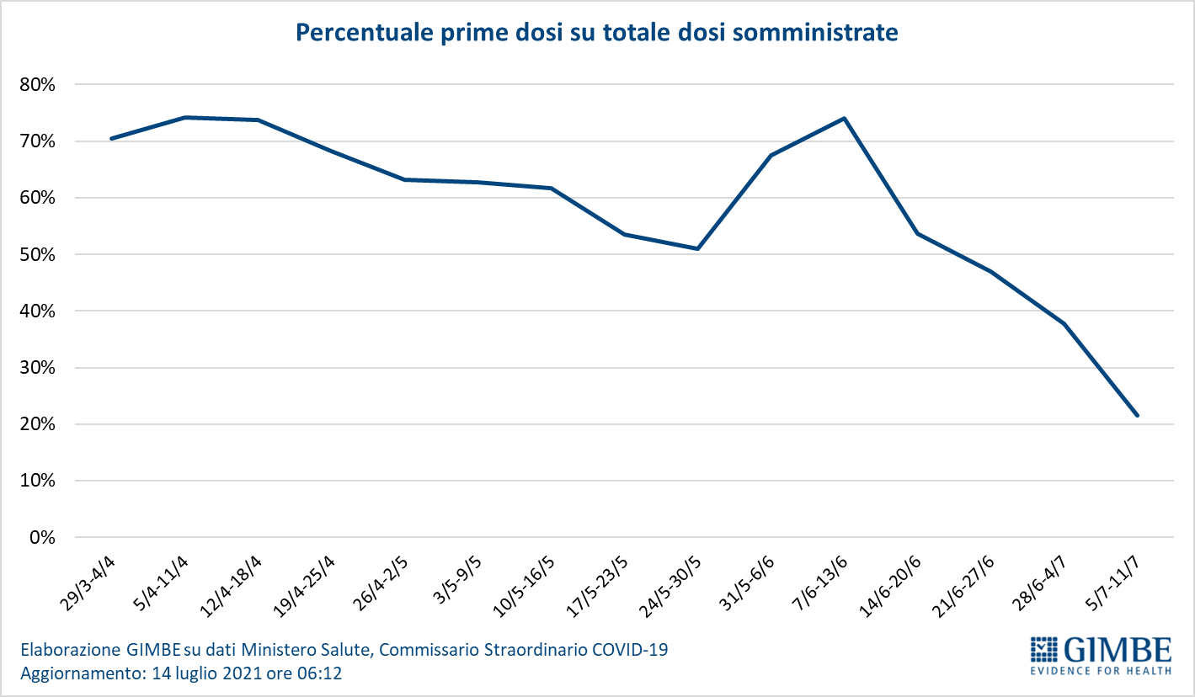

Figura 12
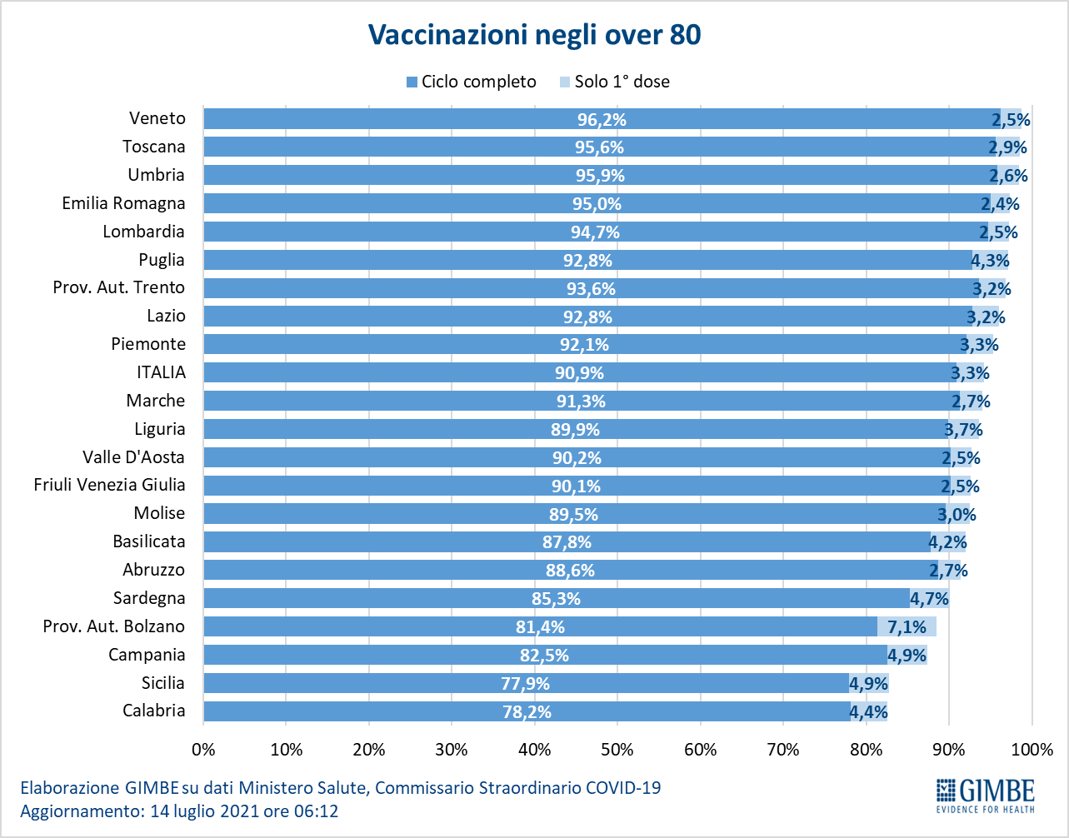

Figura 13
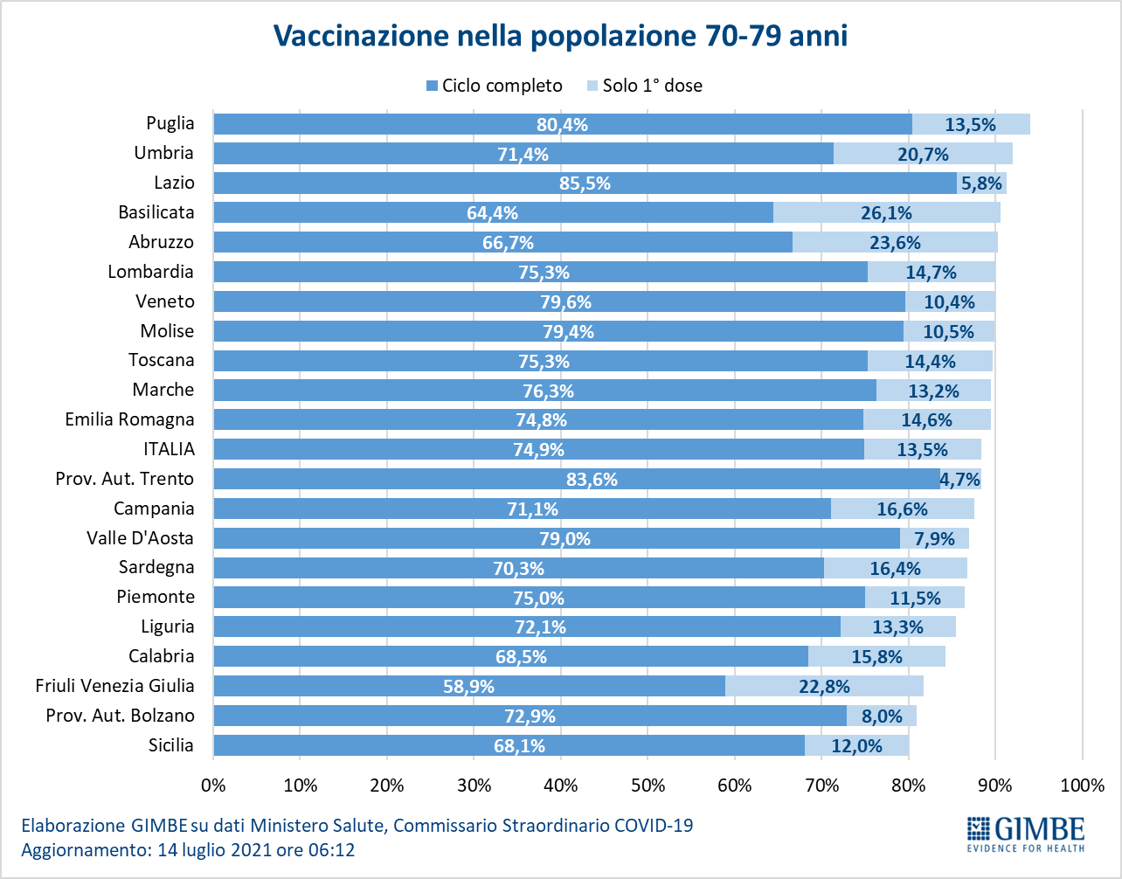

Figura 14
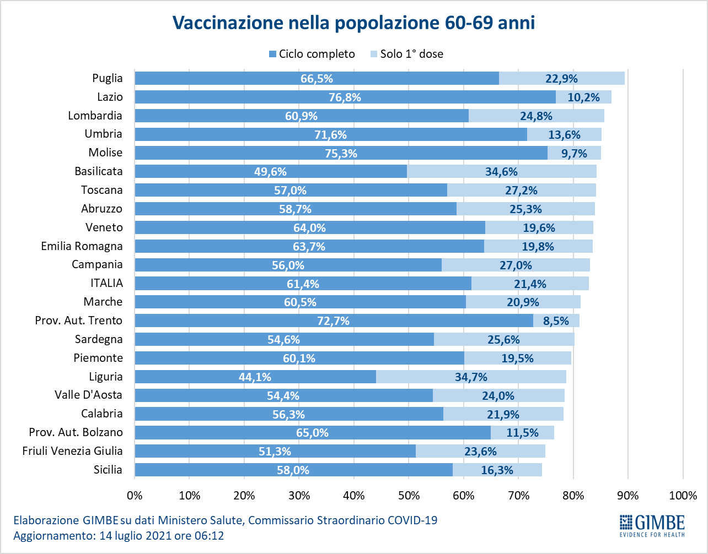

Figura 15
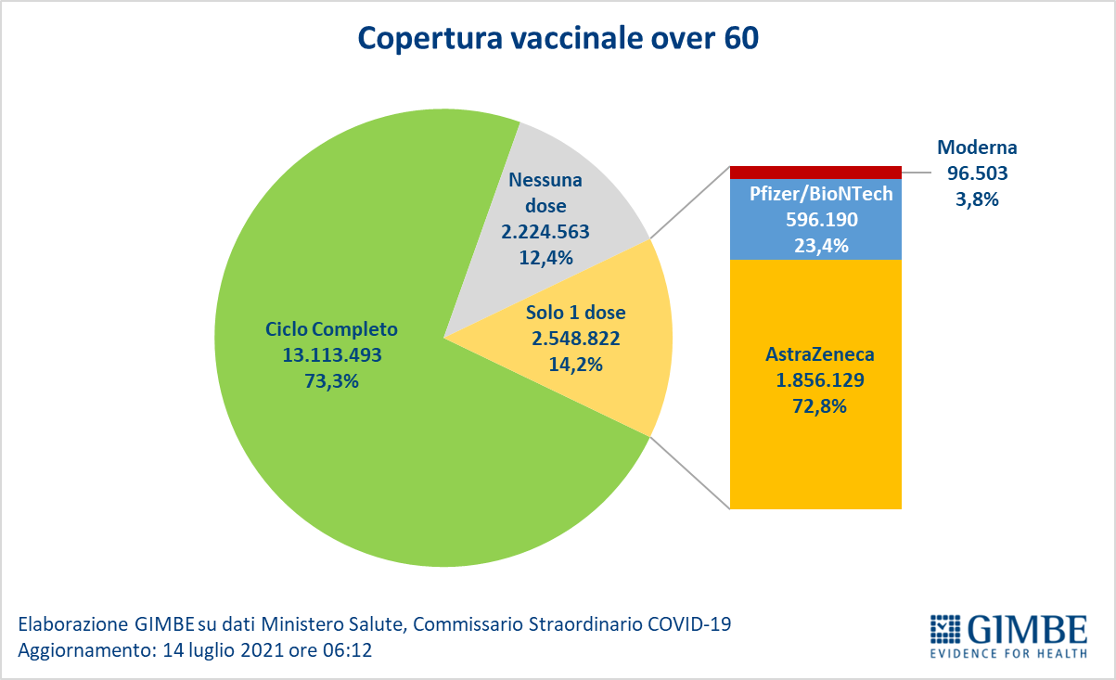
Figura 16
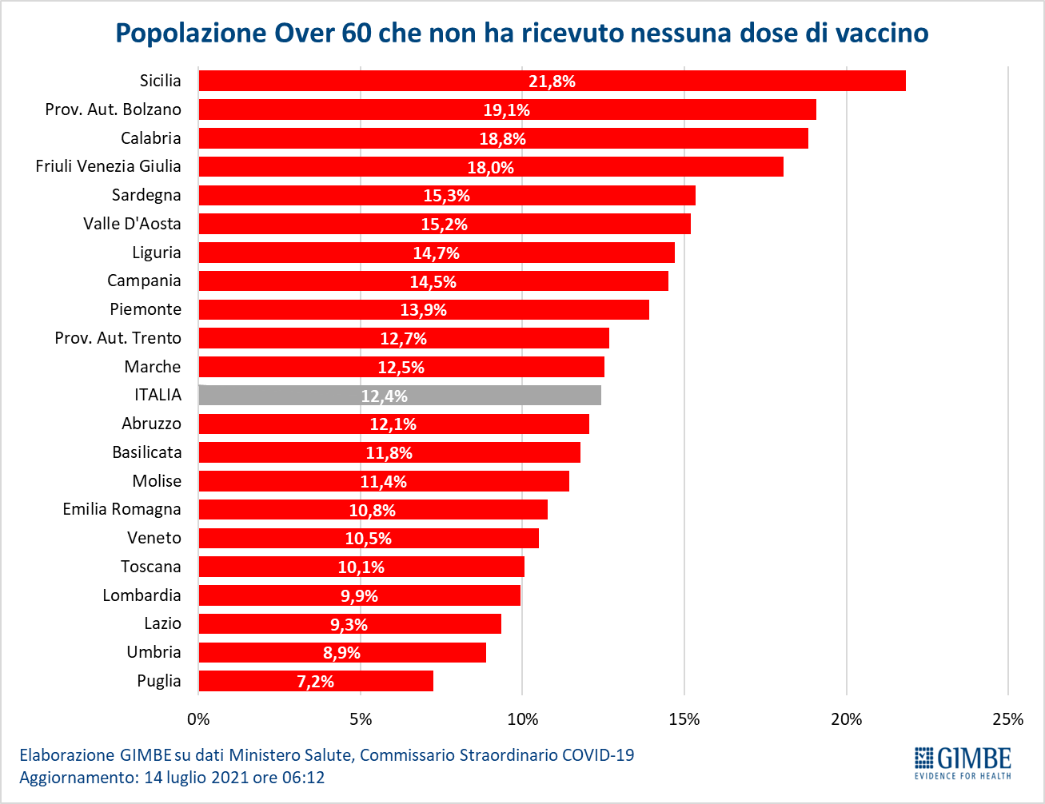

Figura 17
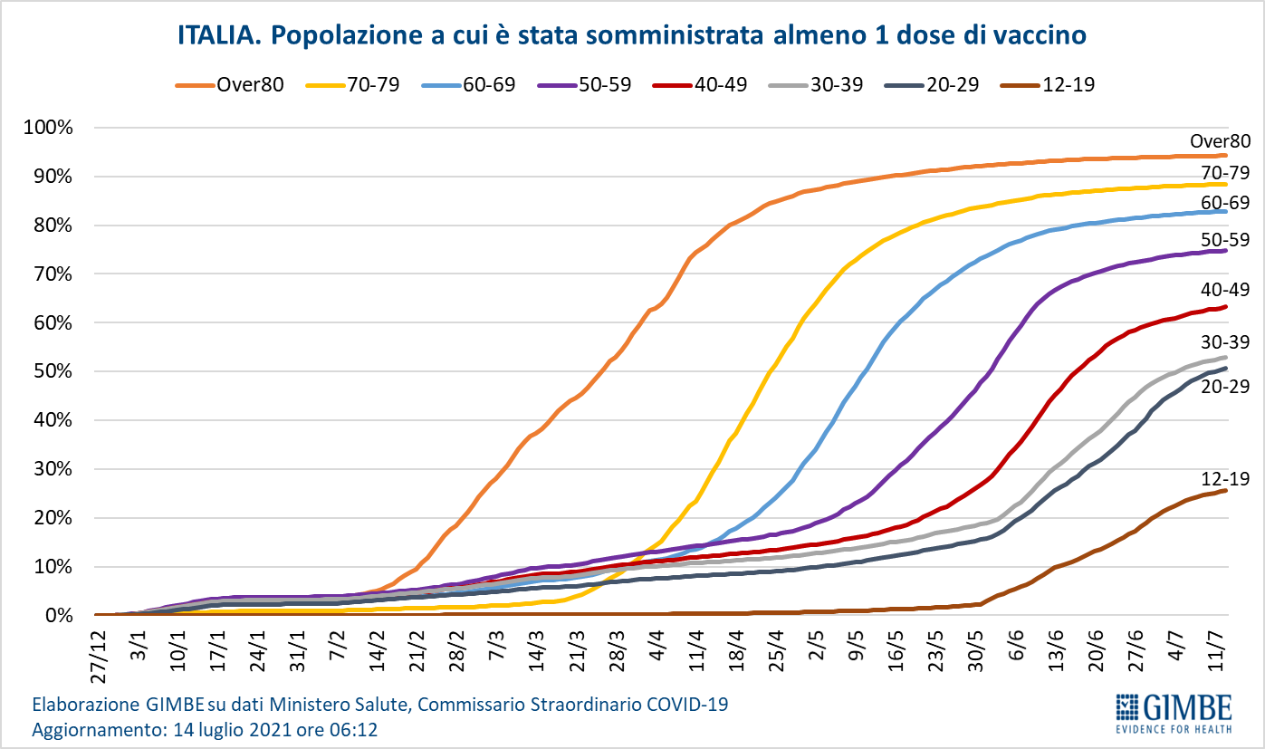

Figura 18
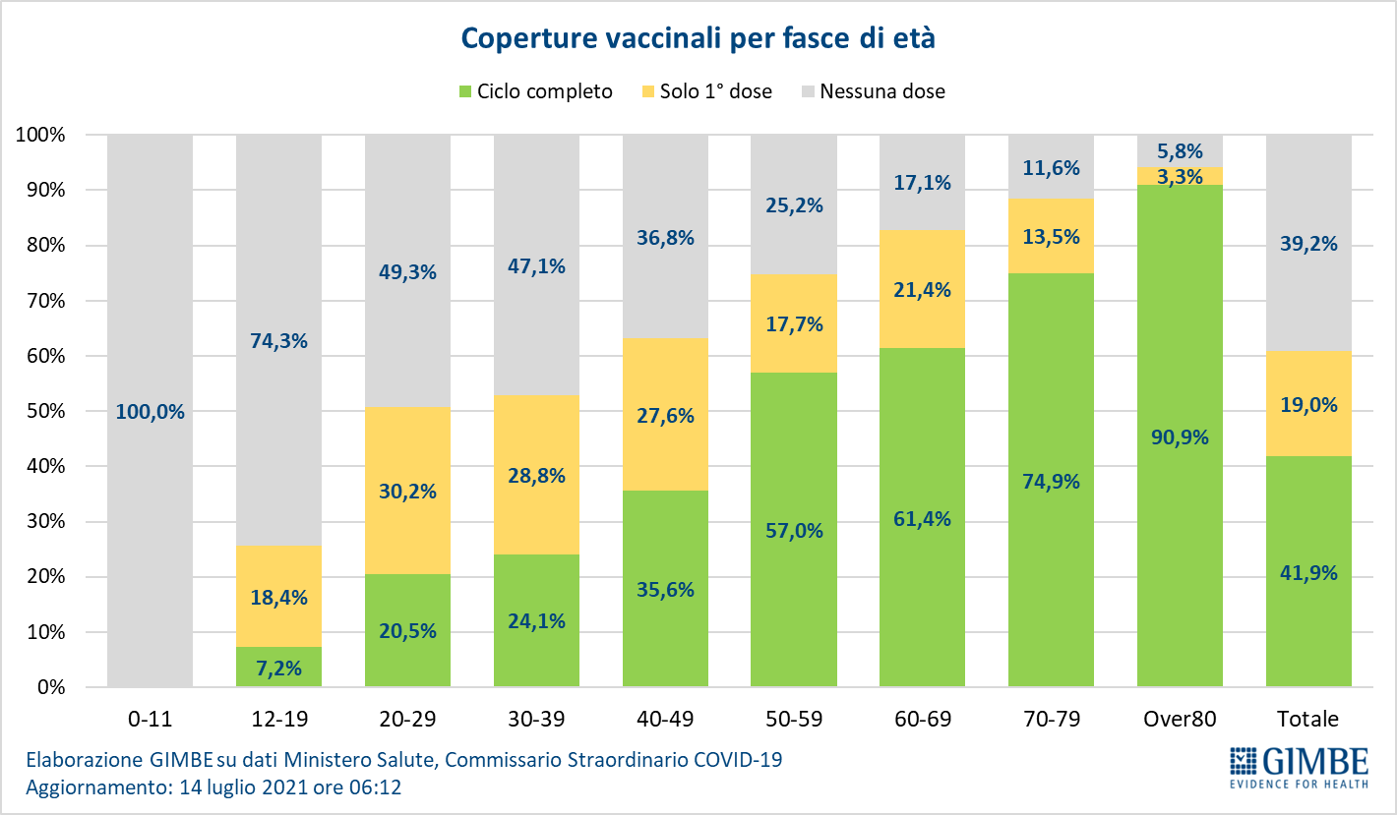

Tabella. Indicatori regionali: settimana 7-13 luglio 2021
Regione | Casi attualmente positivi per 100.000 abitanti | Variazione  % nuovi casi | Posti letto in area medica occupati da pazienti COVID−19 | Posti letto in terapia intensiva occupati da  pazienti COVID−19
Abruzzo | 72 | 4,6% | 2% | 1%
Basilicata | 100 | -3,8% | 3% | 0%
Calabria | 108 | 47,3% | 6% | 1%
Campania | 119 | 57,3% | 5% | 2%
Emilia Romagna | 47 | 72,7% | 2% | 2%
Friuli Venezia Giulia | 19 | 40,7% | 0% | 1%
Lazio | 37 | 107,5% | 2% | 3%
Liguria | 12 | 104,4% | 1% | 3%
Lombardia | 78 | 55,5% | 2% | 2%
Marche | 89 | 5,9% | 1% | 1%
Molise | 18 | 271,4% | 1% | 0%
Piemonte | 18 | 29,6% | 1% | 0%
Prov. Aut. Bolzano | 26 | 36,2% | 2% | 2%
Prov. Aut. Trento | 9 | 24,1% | 0% | 0%
Puglia | 43 | 29,1% | 2% | 2%
Sardegna | 159 | 202,7% | 3% | 0%
Sicilia | 78 | 47,6% | 5% | 3%
Toscana | 40 | 42,7% | 1% | 3%
Umbria | 72 | 82,5% | 1% | 1%
Valle D'Aosta | 15 | -12,5% | 0% | 0%
Veneto | 108 | 122,8% | 1% | 1%
ITALIA | 68 | 61,4% | 2% | 2%
Nota: nella prima colonna rosso e verde indicano rispettivamente una performance regionale in peggioramento, o in miglioramento, rispetto alla settimana precedente.
Nella seconda colonna rosso e verde indicano rispettivamente un aumento o una diminuzione di nuovi casi rispetto alla settimana precedente.
Nelle ultime 2 colonne rosso e verde indicano il superamento, o meno, della soglia di saturazione del 40% per l’area medica e del 30% per le terapie intensive (dati Agenas).

